TOP-7-BÜROMÄRKTE Q1/2021
PRESSEKONTAKT:
Frau Berit Friedrich
Telefon: +49 (0)40 / 350 80 2-620
E-Mail: presse@germanpropertypartners.de
PRESSEMITTEILUNG
zwischen boom und Flaute
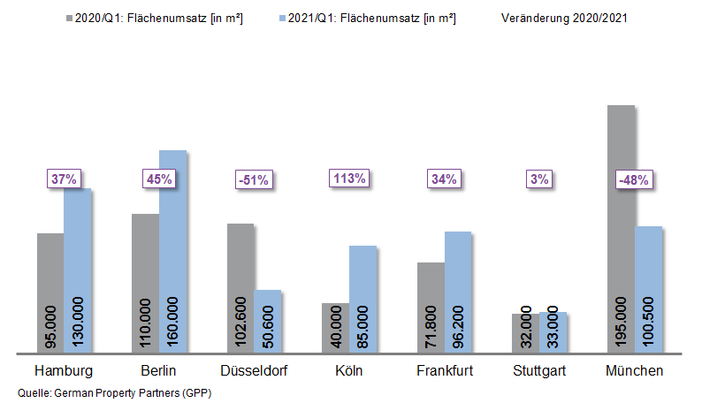

7. April 2021, Hamburg. Allen Unsicherheiten zum Trotz zeigte sich der Top-7-Büroflächensumatz am Ende des 1. Jahresviertels 2021 mit +1 % gegenüber dem Vorjahresquartal stabil. Insgesamt 655.300 m² Bürofläche wurden in Hamburg, Berlin, Düsseldorf, Köln, Frankfurt, Stuttgart und München angemietet. „Der Top-7-Büroflächenumsatz im ersten Quartal scheint sich nach den Höhenflügen von 2016 bis 2019 auf einem niedrigeren Niveau einzupendeln“, kommentiert Sprecher Oliver Schön die Daten, die German Property Partners (GPP) zu den Top-7-Büromärkten ermittelt hat. Partnerunternehmen des Gewerbeimmobiliennetzwerks GPP sind Grossmann & Berger, Anteon Immobilien, GREIF & CONTZEN Immobilien, blackolive und E & G Real Estate.

extrem auseinanderklaffende umsatzentwicklung

Die Flächenumsätze der einzelnen Top-7-Standorte entwickelten sich im 1. Quartal sehr unterschiedlich: Während sie sich in München und Düsseldorf halbierten, verdoppelte sich der Flächenumsatz in Köln. „Sowohl in München als auch in Düsseldorf zeigen sich die Nutzer besonders abwartend und verschieben ihre Entscheidungen ins dritte oder vierte Quartal. In beiden Städten gab es nicht einen einzigen Abschluss über 5.000 Quadratmeter“, sagt Schön dazu. „In Köln hingegen schlossen gleich drei Institutionen des Bundes Verträge mit Volumina zwischen 5.000 und 13.000 Quadratmetern Bürofläche ab. Auf die Öffentliche Hand ging damit über 40 Prozent des Büroflächenumsatzes der Rheinmetropole zurück.“ Auch in Stuttgart (28 %) und Hamburg (18 %) erwies sich die Öffentliche Hand als Hauptnachfrager, wenn auch deutlich weniger ausgeprägt.
keine flächenschwemme

Das Angebot an kurzfristig verfügbaren Büroflächen hat erwartungsgemäß an allen Top-7-Standorten zugenommen. Mit einem Plus zwischen 0,4 Prozentpunkten in Düsseldorf und 1,6 Prozentpunkten in Frankfurt blieb die Veränderung insgesamt moderat. Für das Finanzzentrum selbst war die Steigerung historisch betrachtet vergleichsweise hoch. Dies lag am absoluten Leerstandstief im Vorjahreszeitraum und deutlich mehr Fertigstellungen 2020. So wies Frankfurt mit 8,3 % die höchste Leerstandsquote auf. Die Top-7-Leerstandsquote kletterte innerhalb eines Jahres von 2,9 auf 4,0 %.

„Noch ist unklar, welche Rolle Untermietflächen im weiteren Jahresverlauf spielen werden“, so Schön. Bis auf Köln ist die Schwankungsbreite sowohl bei der Durchschnitts- als auch bei der Spitzenmiete an allen Standorten bereits wesentlich geringer als in den Vorjahren. Unter anderem ließen die sehr großen Abschlüsse der Öffentlichen Hand mit Mehrwertsteuerschäden bei den Nominalmieten die Durchschnittsmiete in der Domstadt auf 17,50 €/m²/Monat ansteigen. Gegenüber dem vergleichsweise niedrigen Wert des Vorjahreszeitraums entspricht dies einem Wachstum um 17 %.

optimismus für weiteren jahresverlauf

Der Bauboom bei Bürogebäuden an den Top-7-Standorten hält dieses und nächstes Jahr ungeachtet der unsicheren wirtschaftlichen Aussichten nahezu unverändert an. Das Top-7-Fertigstellungsvolumen für 2021 und 2022 summiert sich auf 3,36 Mio. m². Hiervon sind mit 57 % vier Prozentpunkte mehr vertraglich gebunden als im Vorquartal. „Der vorsichtige Optimismus am Jahresende war berechtigt. Statt einem marktbeherrschenden Gesamttrend zu unterliegen, entwickeln sich die Standorte je nach Branche und Teilmarkt sehr unterschiedlich. Dabei gibt es zwar sowohl Großgesuche als aber auch Unternehmen, die bis zur Klärung ihrer Marktlage abwarten. Aufgrund der Umwälzungen in der Arbeitswelt dürfte der Gesamtflächenumsatz an den Top-7-Standorten aber deutlich unter dem Niveau von vor 2019 bleiben“, erwartet Schön.

Top bekannte Abschlüsse über 5.000 m² | Top-7-Standorte | 1. Quartal 2021
Stadt | Projekt/Objekt | Mieter/Eigennutzer | Mietfläche (ca. m²)
BER | „Upbeat“, Heidestraße | DKB Bank | 34.850
FFM | „The Move Blue“, Gateway Gardens,  De-Saint-Exupèry-Straße 3, 5-7 | Siemens (Eigennutzer) | 15.000
CGN | Josef-Lammerting-Allee 24-34 | Bundesbehörde | 13.000
BER | „Shed“, Sonnenallee 221 | SRH Berlin University of Applied Sciences | 13.000
CGN | „Ovum“, Stolberger Straße | Bima für Bundesbehörde | 12.000
HAM | „denk.mal Hannoverscher Bahnhof“,  Am Lohsepark 67-69 | Wintershall Dea | 11.350
BER | Rohrdamm 22 | Hochschule der Bundesrentenanstalt | 10.315
HAM | „Oval Office“, Überseering 10 | Deutsche Bank | 9.600
FFM | „Palazzo Fiorentino“, Gerbermühlstraße 3-5 | Städtische Einheit | 7.600
FFM | Solmsstraße 16-22 | Mainova | 6.900
CGN | Edmund-Rumpler-Straße 6 | Bundesbehörde | 5.000
Quelle: German Property Partners (GPP)

Top-7-Standorte | 1. Quartal 2021
 | HAM | BER | DUS | CGN | FFM | STU | MUC | TOP-7
Flächenumsatz  in m² | 130.000 | 160.000 | 50.600 | 85.000 | 96.200 | 33.000 | 100.500 | 655.300
Veränderung  ggü. Vorjahr in % | +37 | +45 | -51 | +113 | +34 | +3 | -48 | +1
Spitzenmiete  in €/m²/Monat | 31,00 | 39,00 | 28,50 | 26,00 | 45,00 | 25,00 | 38,25 | -
Durchschnittsmiete in €/m²/Monat | 17,90 | 28,00 | 16,90 | 17,50 | 21,10 | 16,40 | 21,40 | -
Büroflächenbestand in Mio. m² | 13,95 | 20,15 | 7,30 | 8,00 | 11,64 | 8,17 | 23,33 | 92,54
Leerstand inkl. Untermietflächen in m² | 524.100 | 470.000 | 536.000 | 235.000 | 967.200 | 249.400 | 740.000 | 3.721.700
Leerstandsrate inkl. Untermietflächen in % | 3,8 | 2,3 | 7,3 | 2,9 | 8,3 | 3,1 | 3,2 | 4,0
Fertigstellungen  2021 + 2022 in m² | 333.000 | 1.221.000 | 234.000 | 200.000 | 487.700 | 236.000 | 645.000 | 3.357.000
Vorvermietungsquote 2021 + 2022 in % | 70 | 48 | 68 | 50 | 52 | 73 | 62 | 57
Quelle: German Property Partners (GPP)

ÜBER GERMAN PROPERTY PARTNERS (GPP)
German Property Partners (GPP) ist ein deutschlandweites Netzwerk lokal führender Gewerbe-Immobiliendienstleister. Hierzu gehören Grossmann & Berger, Anteon Immobilien, GREIF & CONTZEN Immobilien, blackolive und E & G Real Estate. Es zeichnet sich durch tiefe Marktkenntnisse vor Ort, langjährig für die Partnerunternehmen tätige Immobilienberater und das persönliche Engagement der Gesellschafter und Geschäftsführer aus. Das Netzwerk verfügt in den Top-7-Städten Hamburg, Berlin, Düsseldorf, Köln|Bonn, Frankfurt, Stuttgart und München über eigene Standorte und bietet Dienstleistungen in den Bereichen Immobilien-Investments, gewerbliche Vermietung, unternehmerisches Immobilienmanagement (CREM), Immobilienbewertung und Research an. Bank-, Finanzierungs- und Verwaltungs-Dienstleistungen runden das Leistungsspektrum ab. Aktuell sind mehr als 410 Immobilienspezialisten für das Netzwerk tätig. 2020 vermittelte GPP deutschlandweit rund 462.800 m² Gewerbefläche und betreute ein Transaktionsvolumen in Höhe von rund 2,45 Mrd. €.

